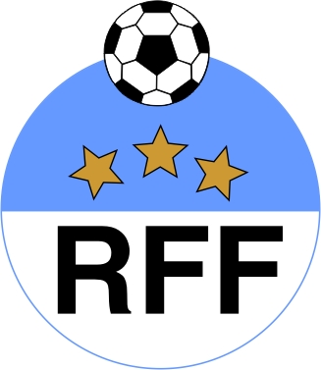
RIGA FOOTBALL FEDERATION

Reg.Nr. 40008025820 Kalku Str. 1, 211
Riga, LV-1050, LATVIA

Nordea Bank Finland Plc Latvia
Ac.Nr. LV56NDEA0000081792175
SWIFT code NDEALV2X

RĪGAS FUTBOLA FEDERĀCIJA

Reģ.Nr. 40008025820
Kaļķu iela 1, 211
Rīga, LV-1050, LATVIJA

Nordea Bank Finland Plc Latvia
N/r LV56NDEA0000081792175
SWIFT kods NDEALV2X

2010.g. 29.jūnijs,
Rīga RFF DK sēdes protokols Nr.1 (Rīgas futbola čempionāts)

Piedalās: J. Vojtkovs, D. Matīss, A. Vaivods.

Par „RFS Flaminko” trenera B.Morozova neētisku uzvedību 2010.gada 18.jūnijā pēc Rīgas futbola čempionāta spēles starp FC „Salaspils” un „RFS Flaminko” komandām.

Izskatot spēles protokola ierakstu un tiesneša V.Spasjoņņikova paskaidrojumu,
DK konstatēja:
- pēc spēles B.Morozovs pieļāva neētisku uzvedību (ar necenzētiem vārdiem apvainoja galveno tiesnesi).
DK nolemj:
Sodīt B.Morozovu ar Ls 50,- un ar diskvalifikāciju uz divām spēlēm - aizliegts atrasties komandas tehniskajā zonā spēles laikā 30.06.2010. un 02.07.2010 (Rīgas futbola čempionāta reglamenta p.7.6.).

RFF DK priekšsēdētājs J. Vojtkovs

Protokolēja J. Vojtkovs

